A Revista CLIMEP
Os autores Ana Cecília Pereira Machado , CPF n. 264044068-37; RG. n. 28241765-5 e Cenira Maria Lupinacci da Cunha, CPF n. 123663628-70, cede[m] integralmente os direitos autorais do artigo "ANÁLISE QUANTITATIVA DO RELEVO POR INTERMÉDIO DAS CARTAS MORFOMÉTRICAS DA ALTA BACIA DO RIO ITANHAÉM, BAIXADA SANTISTA/SP" para publicação sem qualquer ônus à revista Climatologia e Estudos da Paisagem - CLIMEP, do Laboratório de Interpretação e Valoração Ambiental e do Laboratório de Climatologia, do Depto. de Geografia, Instituto de Geociências e Ciências Exatas, Universidade Estadual Paulista, Campus de Rio Claro.
Rio Claro, 8 de Setembro de 2010.

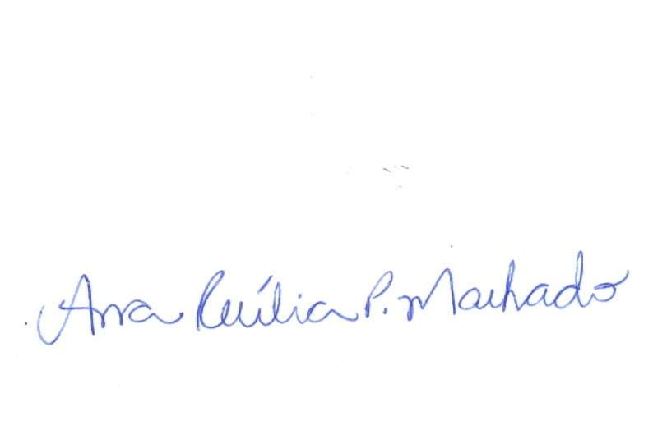

Ana Cecília Pereira Machado Cenira Maria Lupinacci da Cunha

